**VERSLAG VAN DE DAGUITSTAP NAAR NAMEN OP VRIJDAG 22 MAART 2012**

**Deelnemers** : T. Vindelinckx (2), J. Hoofd (2) J. Verbraeken (2), R. Gysemans (2), L. Cavens (1), R. Geerts (2), R. Pansaerts (2), H. Snyers (2), A. Nyari (2), W. Nieuwinckel (1), J. Dom (2), P. Kruyniers (2), M. Janssens (1), E. De Wilde (1), J. De Smedt (1), L. Brouns (1), G. Tréau (1), A. Heylen (1), R. Schoenmaekers (2), F. Hendrickx (1), H. Van Roy (2). **Totaal : 33.**

Met onze schoolbus, alle 33 ingeschrevenen met het voltallige bestuur en een prachtig lenteweertje vertrokken we om 8.32 uur aan de PIVA-schoolpoort en bereikten we na een vlotte rit de citadel van Namen, waar we op de parking voor de deur van “**Atelier de Parfumerie Guy** **Delforge**, Château des Comtes, Route Merveilleuse 60, 5000 Namur Citadelle” eerst nog van een prachtig zonnig panorama op de Maas en de Maasvallei konden genieten, alvorens – mooi op tijd - aan ons bedrijfsbezoek te beginnen.

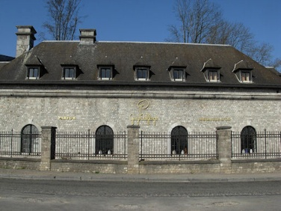De inkomhal was klein, maar fijn : de flesjes reuk stonden uitgestald alsof het Swarowski-juwelen waren en overal duidde de gouden kleur van merknaam en verpakking op de gouden medailles, die Guy Delforge in internationale parfumeurswedstrijden had gewonnen. De beeldententoon-stelling en de professioneel gemaakte video-voorstelling van zijn parfumeriezaak getuigden van visie, smaak en “niveau”. Een welbespraakte, nederlandstalige dame deed de rondleiding en de technische uitleg over de grondstoffen, de geurencompositie, de maceratie, de reukbeoordeling door de “neus”, de rijping, de bevriezing (bij -5 ° C), de filtratie… De rondleiding ging niet door het labo of het atelier in werking, maar wel door onderaardse kazematten uit de tijd van keizer Karel, die door hun ligging een ideale temperatuur hadden om de voorraden etherische oliën maandenlang te laten rijpen in glazen kolven, opgeborgen in lange rijen oude kasten. We mochten ook een aantal geuren proberen te definiëren en vragen stellen.

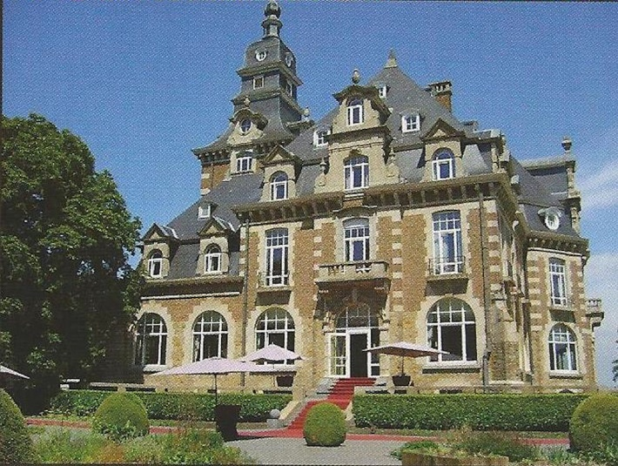Na dit boeiende bezoek van 50 minuten bracht chauffeur Willy ons met de schoolbus naar “Le **Château de Namur**, 7 Avenue de l’Ermitage, 5000 Namur”, een prachtig kasteeltje aan de achterzijde van de citadel, gelegen in een eigen parkje met fontein, waar de “**Ecole Hotelière Provinciale de Namur,** Enseignement Secondaire” is ondergebracht. Het interieur was smaakvol ingericht en bood een heerlijk overzicht over de Maasvallei. We werden stijlvol bediend volgens alle regels van de kunst en genoten van : le gâteau de crabe aux asperges vertes, espuma de pommes Granny Smith // le dos de cabillaud royal – linguines au pesto – méli-mélo de légumes croquants // La douceur d’ ananas // De presentatie was een lust voor het oog : tot zelfs de friandises waren kunstwerkjes. Ik hoorde dan ook oud-collega Robert Schoenmaekers (van Lillois bij Nijvel) terecht zeggen, dat deze hotelschool de beste reputatie had van heel Wallonië.

Na dit “feestmaal” ging het in onze PTS-bus naar het stadscentrum van Namen, waar we na enkele minuten wandelen het barokke interieur van de kathedraal Saint Aubain gingen bewonderen. Het plafond deed denken aan dat van de abdijkerk van Grimbergen. Aan het hoofdaltaar links ontdekten we een gekruisigde Christus van Antoon Van Dijck. Ook van Nicolai, leerling van Rubens, hingen er op het hoogkoor ettelijke grote schilderijen. Het orgel en de kansel vertoonden prachtig beeldhouwwerk. De voorgevel met zijn acht zuilen stond gebogen in een golfvorm : een zeldzame barokke architecturale vrijheid.

Daarna bezochten we weer enkele straten verder het Musée Félicien Rops, Rue Fumal 12, Namur. Het is een provinciaal museum, ondergebracht in een oud herenhuis in het hartje van het oude Namen, vlakbij het geboortehuis van Félicien Rops (°1833 - +1898). We wandelden op eigen individueel tempo langs de gravures, tekeningen en schilderijen, die de thema’s de “femme fatale”, de liefde, de zinnelijke begeerte, het lijden en de dood behandelden. Het viel me op, dat de kunstenaar een knap portrettist en karikaturist was. Hij was begonnen als tekenaar van spotprenten in Brussel, maar later dook hij in het nachtleven van Parijs, waar hij in de bordelen het thema “putain au grand coeur” probeerde uit te beelden. We vinden dan ook bij hem affiniteiten met Toulouse-Lautrec. Met zijn beroemde “La Dame au Cochon” deed hij me dan weer denken aan Salvator Dali; twee gravures hadden de tekenstijl van James Ensor.

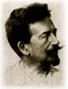**Félicien Rops** is ongetwijfeld een veelzijdig en intrigerend kunstenaar, die met zijn “marotte macabre”, zijn embleem met het narrenhoofd met bellenmuts, en zijn lijfspreuk “Aultre ne veulx estre” (ik wil geen ander mens zijn) anders dan de anderen wou zijn en daarin ook koppig wou volharden. Het licht erotisch en pornografisch karakter van enkele van zijn werken valt in onze eenentwintigste eeuw helemaal niet meer uit de toon. Het totale oeuvre van de kunstenaar omvat meer dan duizend gravures, talloze tekeningen en schetsen en zowat 400 schilderijen. “La vieille Anversoise”, een karaktervol olieverfportret van een oude vrouw met muts, zal me altijd bijblijven.

Na dit museumbezoek hadden we nog even de tijd om bij een pintje of koffietje wat uit te rusten en bij te praten. Om vijf uur pikte Willy ons met zijn bus weer op, wegens het mooie lenteweer een half uur later dan geprogrammeerd. De studenten liepen al in zomerkleding rond !

Na een vlotte rit kwamen we om 18.30 uur weer veilig aan de schoolpoort van PIVA aan, tevreden over onze geslaagde uitstap, dank zij het organisatietalent van voorzitter Herman Snyers en de rijkunst van onze chauffeur Willy.

Verslag : René Pansaerts, secretaris PIGEP

__________________________________________________________________________

Secretariaat: René Pansaerts, Emiel Gebruersstraat 11, 2140 Borgerhout, Tel. 03 236 67 24

e-mailadres: picasarenatus@gmail.com

Bankrekening: BE05 0682 1205 6575 / PIGEP, A. Van den Bosschelaan 110, 2100 Deurne